GULBENES NOVADA PAŠVALDĪBA
Reģ. Nr. 90009116327
Ābeļu iela 2, Gulbene, Gulbenes nov., LV-4401
Tālrunis 64497710, mob. 26595362, e-pasts: dome@gulbene.lv, www.gulbene.lv

GULBENES NOVADA DOMES LĒMUMS
Gulbenē
2023.gada 30.novembrī Nr. GND/2023/
(protokols Nr.;.p.)

Par zemes ierīcības projekta apstiprināšanu Stradu pagasta
nekustamajam īpašumam “Stāķu skola”

Izskatot SIA “A2 Grupa”, reģistrācijas numurs 40103007469, juridiskā adrese: Krišjāņa Valdemāra iela 105 - 1, Rīga, LV-1013, 2023.gada 13.novembra iesniegumu (Gulbenes novada pašvaldībā saņemts 2023.gada 13.novembrī un reģistrēts ar Nr. GND/5.13.3/23/2269-A) ar lūgumu apstiprināt zemes ierīkotājas Andas Gailes (zemes ierīkotāja sertifikāts Nr.AA0026, derīgs līdz 2025.gada 23.martam) izstrādāto zemes ierīcības projektu nekustamajā īpašumā “Stāķu skola”, Stradu pagasts, Gulbenes novads, kadastra numurs 5090 002 0616, ietilpstošajai zemes vienībai ar kadastra apzīmējumu 5090 002 0616, 0,1668 ha platībā, pamatojoties uz Pašvaldību likuma 10.panta pirmās daļas 21.punktu, kas nosaka, ka dome ir tiesīga izlemt ikvienu pašvaldības kompetences jautājumu; tikai domes kompetencē ir pieņemt lēmumus citos ārējos normatīvajos aktos paredzētajos gadījumos, Zemes ierīcības likuma 19.pantu, kas nosaka, ka zemes ierīcības projektu un tā grozījumus apstiprina vietējā pašvaldība, izdodot administratīvo aktu, Ministru kabineta 2016.gada 2.augusta noteikumu Nr.505 “Zemes ierīcības projekta izstrādes noteikumi” 26.punktu, kas nosaka, ka pēc projekta saņemšanas apstiprināšanai vietējā pašvaldība izdod administratīvo aktu par projekta apstiprināšanu vai noraidīšanu, norādot vai pielikumā pievienojot informāciju par tās zemes vienības kadastra apzīmējumu, kurai izstrādāts projekts, un projekta grafiskās daļas rekvizītus (attiecīgā zemes ierīkotāja vārdu, uzvārdu, datumu un laiku, kad tas minēto dokumentu ir parakstījis) vai projekta grafiskās daļas kopiju, 28.punktu, kas nosaka, ka, ja projektu apstiprina, vietējā pašvaldība pieņem uz projektētajām zemes vienībām attiecināmus lēmumus, tostarp lēmumu par: adreses piešķiršanu, ja pēc zemes ierīcības darbiem paredzēts izveidot jaunu adresācijas objektu; nekustamā īpašuma lietošanas mērķu noteikšanu vai maiņu, Ministru kabineta 2006.gada 20.jūnija noteikumu Nr.496 “Nekustamā īpašuma lietošanas mērķu klasifikācija un nekustamā īpašuma lietošanas mērķu noteikšanas un maiņas kārtība” 16.1.apakšpunktu, kas nosaka, ka lietošanas mērķi nosaka, ja tiek izveidota jauna zemes vienība vai zemes vienības daļa, 26.1.apakšpunktu, kas nosaka, ka zemes vienībai, uz kuras atrodas būves un kurai zemes plānā nav nodalītu platību, vienu lietošanas mērķi nosaka, ja uz zemes vienības vai zemes vienības daļas atrodas viena vai vairākas būves, kas pēc būves galvenā lietošanas veida un telpu grupu lietošanas veida (ēkām ar izvērtējamām telpu grupām) atbilst vienam lietošanas mērķim, Gulbenes novada domes 2018.gada 27.decembra saistošajiem noteikumiem Nr.20 “Gulbenes novada teritorijas plānojums, Teritorijas izmantošanas un apbūves noteikumi un grafiskā daļa”, un Attīstības un tautsaimniecības komitejas ieteikumu, atklāti balsojot: ar … balsīm “PAR”- , “PRET”- , “ATTURAS”- , Gulbenes novada dome NOLEMJ:
1. APSTIPRINĀT zemes ierīkotājas Andas Gailes (zemes ierīkotāja sertifikāts Nr.AA0026, derīgs līdz 2025.gada 23.martam) izstrādāto zemes ierīcības projektu nekustamajā īpašumā “Stāķu skola”, Stradu pagasts, Gulbenes novads, kadastra numurs 5090 002 0616, ietilpstošajai zemes vienībai ar kadastra apzīmējumu 5090 002 0616, 0,1668 ha platībā. Zemes vienības sadalījuma robežas noteikt saskaņā ar zemes ierīcības projekta grafisko daļu (pielikums), kas ir šī lēmuma neatņemama sastāvdaļa.
2. Saglabāt nekustamā īpašuma ar nosaukumu “Stāķu skola”, kadastra numurs 5090 002 0616, sastāvā jaunizveidoto zemes vienību ar kadastra apzīmējumu 5090 002 0768 (projektā Nr.1) un aptuveno platību 0,1645 ha, noteikt nekustamā īpašuma lietošanas mērķi – izglītības un zinātnes iestāžu apbūve (NĪLM kods 0901), saglabāt adresi “Stāķi 7”, Stāķi, Stradu pag., Gulbenes nov., LV-4417.
3. Izveidot nekustamo īpašumu ar nosaukumu “Stāķi 7 starpgabals”, kurā iekļaut jaunizveidoto zemes vienību ar kadastra apzīmējumu 5090 002 0767 (projektā Nr.2) un aptuveno platību 0,0023 ha, noteikt nekustamā īpašuma lietošanas mērķi – zeme dzelzceļa infrastruktūras zemes nodalījuma joslā un ceļu zemes nodalījuma joslā (NĪLM kods 1101).
4. Lēmumu nosūtīt:
4.1. SIA “A2 Grupa” uz elektroniskā pasta adresi: anete@a2grupa.lv;
4.2. Valsts zemes dienesta Vidzemes reģionālajai pārvaldei paziņošanai e-adresē adreses reģistrēšanai.
Pamatojoties uz Administratīvā procesa likuma 76.panta otro daļu, 79.panta pirmo daļu, 188.panta pirmo un otro daļu un 189.pantu, šo lēmumu viena mēneša laikā no tā spēkā stāšanās dienas (administratīvais akts, saskaņā ar Administratīvā procesa likuma 70.panta pirmo daļu, stājas spēkā ar brīdi, kad tas paziņots adresātam (saskaņā ar Paziņošanas likuma 8.panta trešo daļu dokuments, kas paziņots kā ierakstīta pasta sūtījums, uzskatāms par paziņotu septītajā dienā pēc tā nodošanas pastā)) var apstrīdēt Gulbenes novada pašvaldībā vai uzreiz pārsūdzēt Administratīvās rajona tiesas attiecīgajā tiesu namā pēc pieteicēja adreses vai nekustamā īpašuma atrašanās vietas.

Gulbenes novada domes priekšsēdētājs A.Caunītis

Pielikums 30.11.2023. Gulbenes novada domes lēmumam GND/2023/
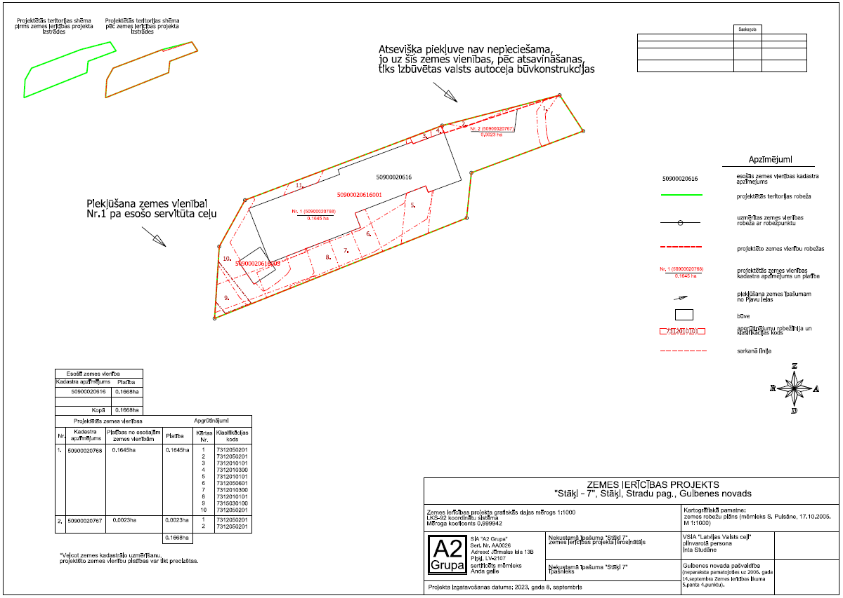

Gulbenes novada domes priekšsēdētājs A.Caunītis

